التَّارِيخُ: 2022.01.07
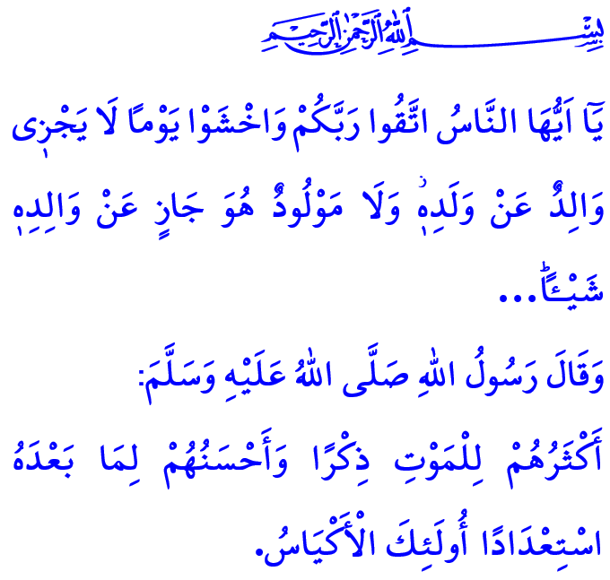
اَلتَّوْعِيَةُ بِالْآخِرَةِ وَيَوْمِ الْحِسَابِ
أَيُّهَا الْمُسْلِمُونَ الْكِرَامُ!
رُوِيَ عَنْ عَبْدِ اللَّهِ بْنِ عُمَرَ رَضِيَ اللَّهُ عَنْهُ أَنَّهُ قَالَ كُنْتُ مَعَ رَسُولِ اللَّهِ صَلَّى اللَّهُ عَلَيْهِ وَسَلَّمَ، فَجَاءَهُ رَجُلٌ مِنَ الْأَنْصَارِ، فَسَلَّمَ عَلَى النَّبِيِّ صَلَّى اللَّهُ عَلَيْهِ وَسَلَّمَ، ثُمَّ قَالَ: "يَا رَسُولُ اللَّهِ أَيُّ الْمُؤْمِنِينَ أَفْضَلُ؟" قَالَ: "أَحْسَنُهُمْ خُلُقًا"، قَالَ: "فَأَيُّ الْمُؤْمِنِينَ أَكيسُ؟" قَالَ: "أَكْثَرُهُمْ لِلْمَوْتِ ذِكْرًا، وَأَحْسَنُهُمْ لِمَا بَعْدَهُ اِسْتِعْدَادًا، أُولَئِكَ الْأَكْيَاسُ."
أَيُّهَا الْمُؤْمِنُونَ الْأَعِزَّاءُ!
إِنَّ اللَّهَ تَعَالَى وَهَبَ لِلنَّفْسِ الْبَشَرِيَّةِ حَيَاتَيْنِ. أَوَّلُهُمَا دَارُ الْاِمْتِحَانِ وَالِاخْتِبَارِ هَذِهِ الْحَيَاةِ الدُّنْيَا الَّتِي نَعِيشُ فِيهَا. وَتَنْتَهِي هَذِهِ الْحَيَاةُ بِالْمَوْتِ لِتَبْدَأَ بَعْدَهَا الْآخِرَةُ. فَالْمَوْتُ لَيْسَ النِّهَايَةُ وَلَكِنَّهُ بَابُ الْعُبُورِ لِلْحَيَاةِ الْأَبَدِيَّةِ. وَالْمَوْتُ هُوَ الْمَمَرُّ الَّذِي لَا رَجْعَةَ فِيهِ أَبَدًا. فَمَهْمَا كَانَتْ رَغْبَةُ الْإِنْسَانِ فِي الْعَوْدَةِ إِلَى الدُّنْيَا وَالْقِيَامُ بِالْأَعْمَالِ الصَّالِحَةِ، فَلَنْ يَكُونَ هَذَا مُمْكِنًا. حَيْثُ يَقُولُ اللَّهُ تَعَالَى فِي كِتَابِهِ الْعَزِيزِ: "حَتَّىٰ إِذَا جَاءَ أَحَدَهُمُ الْمَوْتُ قَالَ رَبِّ ارْجِعُونِ. لَعَلِّي أَعْمَلُ صَالِحًا فِيمَا تَرَكْتُ ۚ كَلَّا ۚ إِنَّهَا كَلِمَةٌ هُوَ قَائِلُهَا ۖ..."
أَيُّهَا الْمُسْلِمُونَ الْأَفَاضِلُ!
إِنَّ السَّاعَةَ لَا شَكَّ قَائِمَةٌ، وَإِنَّ الْحَيَاةَ الدُّنْيَا الَّتِي نَعِيشُ فِيهَا سَتَنْتَهِي، وَسَتَبْدَأُ الْحَيَاةُ الْأَبَدِيَّةُ حَيَاةُ الْآخِرَةِ. وَبِقُدْرَةِ اللَّهِ وَإِرَادَتِهِ سَيُبْعَثُ النَّاسُ مِنْ جَدِيدٍ، وَسَيُجْمَعُونَ فِي أَرْضِ الْمَحْشَرِ وَسَتُوضَعُ الْمَوَازِينُ الْقِسْط. ذَاكَ الْيَوْمُ هُوَ يَوْمُ الْحِسَابِ.
فَفِي ذَاكَ الْيَوْمِ سَتُكْشَفُ أَسْرَارُ الْحَيَاةِ الدُّنْيَوِيَّةِ، وَسَتَظْهَرُ جَمِيعُ النَّوَايَا وَالْأَفْعَالُ الْحَسَنَةُ وَالسَّيِّئَةُ، وَسَيُخَاطَبُ الْجَمِيعُ بِالنِّدَاءِ الْإِلَهِيِّ: "اِقْرَأْ كِتَابَكَ كَفَىٰ بِنَفْسِكَ الْيَوْمَ عَلَيْكَ حَسِيبًا!"
فِي ذَاكَ الْيَوْمِ تَصْمُتُ الْأَلْسِنَةُ وَتَتَكَلَّمُ الْأَطْرَافُ. وَقَدْ أَخْبَرَنَا رَبُّنَا جَلَّ وَعَلَا بِذَلِكَ بِقَوْلِهِ: "اَلْيَوْمَ نَخْتِمُ عَلَىٰ أَفْوَاهِهِمْ وَتُكَلِّمُنَا أَيْدِيهِمْ وَتَشْهَدُ أَرْجُلُهُمْ بِمَا كَانُوا يَكْسِبُونَ."
وَفِي ذَاكَ الْيَوْمِ لَنْ يُظْلَمَ أَحَدٌ، وَسَتُوَفِّى كُلُّ نَفْسٍ مَا عَمِلَتْ. فَلَنْ تَزُولَ قَدَمَا ابْنِ آدَمَ يَوْمَ الْقِيَامَةِ مِنْ عِنْدِ رَبِّهِ حَتَّى يُسْأَلَ عَنْ خَمْسٍ عَنْ عُمْرِهِ فِيمَا أَفْنَاهُ وَعَنْ شَبَابِهِ فِيمَا أَبْلاَهُ وَمَالِهِ مِنْ أَيْنَ اكْتَسَبَهُ وَفِيمَ أَنْفَقَهُ وَمَاذَا عَمِلَ فِيمَا عَلِمَ.
أَيُّهَا الْمُؤْمِنُونَ الْأَفَاضِلُ!
إِنَّ مَا يَلِيقُ بِالْمُؤْمِنِ الَّذِي يُؤْمِنُ بِاللَّهِ تَعَالَى وَالْيَوْمِ الْآخِرِ أَنْ يُحَاسِبَ نَفْسَهُ قَبْلَ أَنْ يَأْتِيَهُ الْمَوْتُ. وَأَنْ يَنْظُرَ لِلْحَيَاةِ عَلَى أَنَّهَا دَارٌ لِنَيْلِ رِضَا اللَّهِ تَعَالَى وَلَيْسَ دَارٌ لِلَّهْوِ وَاللَّعِبِ. وَأَلَّا يَحِيدَ عَنْ خَطِّ الْإِسْلَامِ الْمُسْتَقِيمِ؛ اَلْقُرْآنِ الْكَرِيمِ وَالسُّنَّةِ النَّبَوِيَّةِ الشَّرِيفَةِ. وَأَنَّ يَلْتَزِمَ بِدِقَّةٍ بِحُدُودِ اللَّهِ تَعَالَى وَأَنْ يَمْتَثِلَ وَيُرَاعِي الْحَلَالَ وَالْحَرَامَ. وَأَنْ يَتَجَنَّبَ وَيَبْتَعِدَ عَنِ الْمُيُولَاتِ وَالتَّصَرُّفَاتِ الَّتِي تُخِلُّ بِالْفِطْرَةِ الْبَشَرِيَّةِ، وَعَنِ الْكُحُولِيَّاتِ وَالْإِدْمَانِ الَّذِي يُذْهِبُ الْعَقْلَ، وَعَنِ الزِّنَا وَسُوءِ الْخُلُقِ الَّذِي يُفْسِدُ الْأُسْرَةَ وَالْمُجْتَمَعَ، وَعَنِ الْقِمَارِ الَّذِي يَهْدِمُ الْمَنَازِلَ وَيُشَتِّتُ الْعَائِلَاتِ. وَأَلَّا يَنْسَى أَنَّهُ يَتِمُّ تَسْجِيلُ كُلِّ فِعْلٍ وَعَمَلٍ وَأَنَّهُ عِنْدَمَا يَأْتِي ذَاكَ الْيَوْمَ سَيُسْأَلُ وَسَيُحَاسَبُ عَنْ جَمِيعِ تِلْكَ الْأَعْمَالِ وَالْأَفْعَالِ. وَأَخْتِمُ خُطْبَتِي بِقَوْلِهِ تَعَالَى: "يَا أَيُّهَا النَّاسُ اتَّقُوا رَبَّكُمْ وَاخْشَوْا يَوْمًا لَا يَجْزِي وَالِدٌ عَنْ وَلَدِهِ وَلَا مَوْلُودٌ هُوَ جَازٍ عَنْ وَالِدِهِ شَيْئًا ۚ إِنَّ وَعْدَ اللَّهِ حَقٌّ ۖ فَلَا تَغُرَّنَّكُمُ الْحَيَاةُ الدُّنْيَا..."

سُنَنُ اِبْنْ مَاجَهْ، كِتَابُ الزُّهْدِ، 31.
سُورَةُ الْمُؤْمِنُونَ، 23/99، 100.
سُورَةُ الْاِسْرَاۤءِ، 17/14.
سُورَةُ يٰسۤ، 36/65.
جَامِعُ التِّرْمِذِي، كِتَابُ صِفَةُ الْقِيَامَةِ، 1. اَلْمُدِيرِيَّةُ العَامَّةُ لِلْخَدَمَاتِ الدِّينِيَّةِ

